**党章党规及系列讲话学习平台操作**

**1、登陆要求：**

1）首先，微信关注公众号（浙大机关：zjdxjg）或扫描二维码关注（机关党委网页左下角可扫描二维码）；



2）进入“浙大机关”微信公众号后，点击右下角的“学习平台”；

3）进入学习平台后，点击继续，进入登陆界面；

 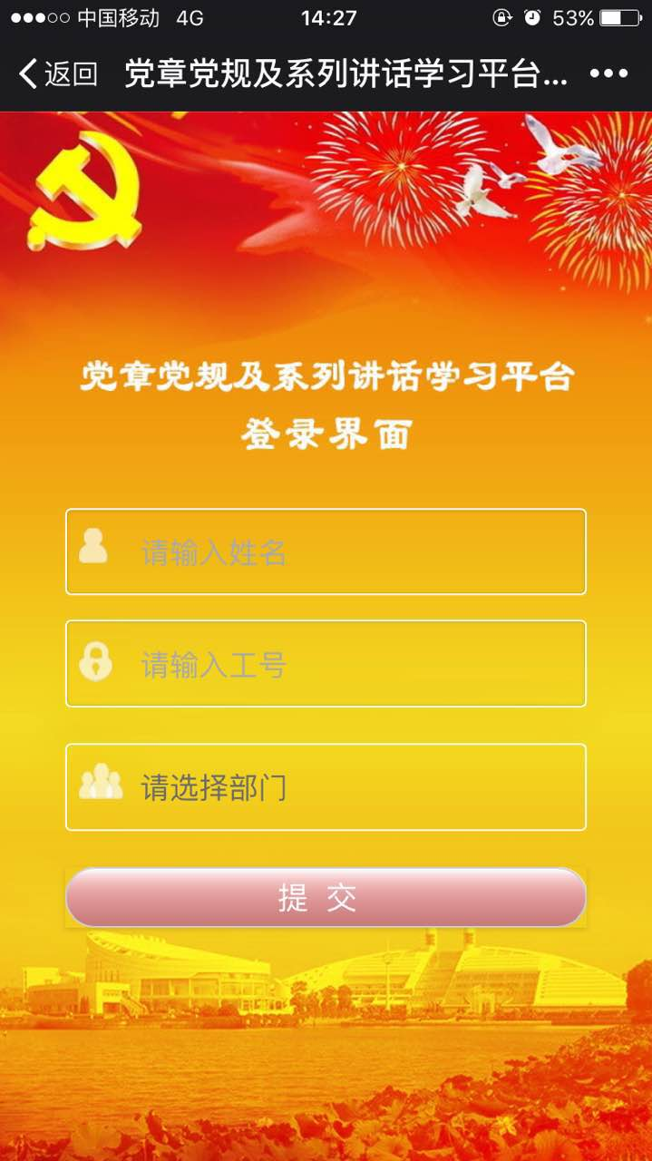

4）登陆界面要求填写姓名、工号，并选择所在部门三项后，即可进入试题界面。

**2、后台功能：**

1）可记录登陆平台后的在线时间：从输入姓名、工号、部门起计算；

2）可记录学习进度：用户退出时的已学习题目数；

3）可记录查看答案解析数：即该用户在当次学习过程中点击“答案解析”的次数

4）可记录登陆总次数：在最后的数据统计中，如果同一姓名和工号登陆多次，即按时间先后分别视作第一次、第二次、第三次进行统计。

